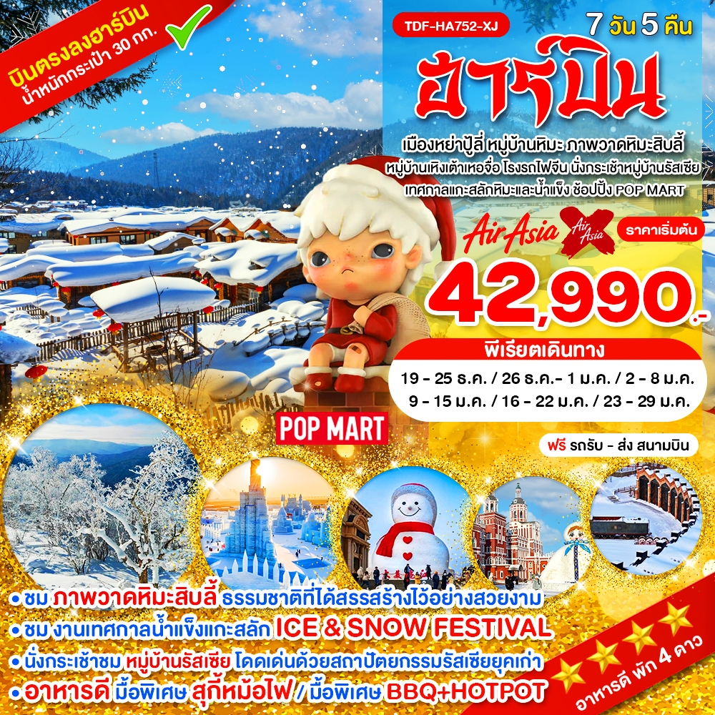

[Habin 752] ฮาร์บิ้น เมืองหย่าปู้ลี่ หมู่บ้านหิมะ ภาพวาดหิมะสิบลี้
หมู่บ้านเหิงเต้าเหอจื่อ โรงรถไฟจีน นั่งกระเช้าหมู่บ้านรัสเซีย
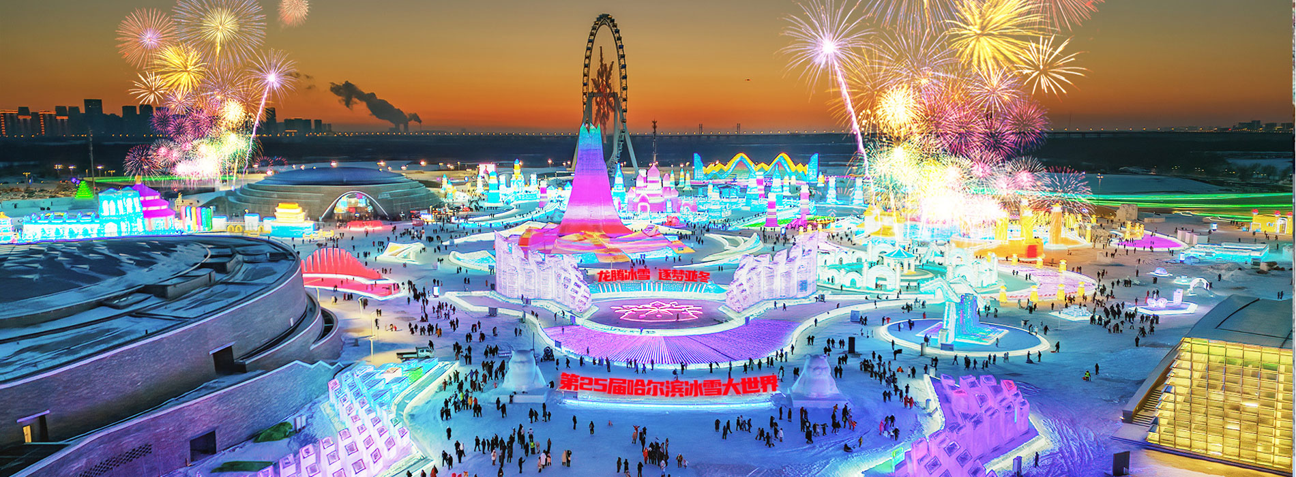
เทศกาลแกะสลักหิมะและน้ำแข็งแห่งเมืองฮาร์บิน ช้อปปิ้ง POP MART

Days | รายการทัวร์ | อาหาร | Hotel
1 | สนามบินดอนเมือง – ท่าอากาศยานฮาร์บิ้น - พักเมืองฮาร์บิ้น | -/-/- | ฮาร์บิ้น 4 ดาว
2 | เมืองฮาร์บิ้น - ลานสกีหิมะเมืองหย่าปู้ลี่ – OPTION A นั่งม้าลากเลื่อน – หมู่บ้านหิมะ - เขาป้างฉุย – ถนนระเบียงหิมะ - OPTION B (DREAM HOME) – ถนนคนเดินแส่ยุ่นเจีย - พักในหมู่บ้านหิมะ | B/L/- | หมู่บ้านหิมะ
3 | หมู่บ้านหิมะ – พิพิธภัณฑ์หมู่บ้านหิมะ – ไปรษณีย์หมู่บ้านหิมะ - ภาพวาดหิมะสิบลี้ (รวมค่าเข้าชม) - OPTION C ขี่สโนโมบิว –  พักเมืองมู่ตันเจียง | B/L/D | มู่ตันเจียง 4 ดาว
4 | เมืองมู่ตันเจียง – หมู่บ้านเหิงเต้าเหอจื่อ –หมู่บ้านภาพวาด - ถนนคนเดินรัสเซีย – โรงรถไฟจีน – เมืองฮาร์บิ้น | B/L/D | ฮาร์บิ้น 4 ดาว
5 | เมืองฮาร์บิ้น – นั่งกระเช้า - หมู่บ้านรัสเซีย – เทศกาลแกะสลักหิมะและน้ำแข็งแห่งเมืองฮาร์บิน | B/L/- | ฮาร์บิ้น 4 ดาว
6 | โบสถ์เซนต์โซเฟีย – แม่น้ำซงฮัวเจียง – สะพานเหล็กปิ่นโจว – อนุสาวรีย์ฝั่งหง – ถนนจงหยาง - ช้อปปิ้ง POP MART | B/L/D | -
7 | ท่าอากาศยานฮาร์บิ้น– สนามบินดอนเมือง | -/-/- | -

• ทัวร์ไม่ลงร้าน
• เที่ยว หมู่บ้านหิมะ CHINA SNOW TOWN สถานที่ท่องเที่ยวสุดแสนโรแมนติก
• เที่ยว หย่าปู้ลี่ สนุกสนานกับกิจกรรมบนลานสกี เล่นหิมะ นั่งม้าลากเลื่อน
• ช้อปปิ้ง ถนนจงหยาง ถนนเก่าแก่ที่มีสถาปัตยกรรมสไตล์ยุโรปตลอดสองฟากถนน
• ชม ภาพวาดหิมะสิบลี้ (รวมค่าเข้าชม) ธรรมชาติที่ได้สรรสร้างไว้อย่างสวยงาม
• ชม งานเทศกาลน้ำแข็งแกะสลัก ICE & SNOW FESTIVAL สัมผัสความงดงามของโคมไฟน้ำแข็งยามค่ำคืน
• ชม หมู่บ้านเหิงเต้าเหอจื่อ เมืองโบราณสไตล์รัสเซียที่สวยงามและเงียบสงบ
• นั่งกระเช้าชม หมู่บ้านรัสเซีย โดดเด่นด้วยสถาปัตยกรรมรัสเซียยุคเก่า บรรยากาศโรแมนติก
• อาหารดี มื้อพิเศษ สุกี้หม้อไฟ / มื้อพิเศษ BBQ+HOTPOT - เดินทางสะดวกสบาย - โรงแรมระดับ 4 ดาว
• น้ำหนักกระเป๋า ไม่เกิน 30 ก.ก. (ไม่จำกัดจำนวนชิ้น รวมกันไม่เกิน 30 กิโลกรัม และไม่กำหนดขนาดของกระเป๋าเดินทาง)
• บริการพิเศษ รถรับ - ส่ง สนามบิน

กำหนดวันเดินทาง
ธันวาคม 2569 | ผู้ใหญ่ | เด็ก ไม่เสริมเตียง | พักเดี่ยวเพิ่ม | พาสต่างชาติ
19 – 25 ธ.ค. 69 | 43,990 | 43,990 | 12,000 | 3,000
26 ธ.ค. 69– 1 ม.ค. 70 | 44,990 | 44,990 | 13,000 | 3,000
บริการพิเศษ รถรับ - ส่ง สนามบิน ฟรี เฉพาะภายในกรุงเทพ (ไม่สามารถรีฟันหรือคืนเงิน เนื่องจากเป็นบริการพิเศษ)
** รายการทัวร์ข้างต้นอาจมีการเปลี่ยนแปลงตามความเหมาะสม **

กำหนดวันเดินทาง
มกราคม 2570 | ผู้ใหญ่ | เด็ก ไม่เสริมเตียง | พักเดี่ยวเพิ่ม | พาสต่างชาติ
2 - 8 ม.ค. 70 | 44,990 | 44,990 | 13,000 | 3,000
9 - 15 ม.ค. 70 | 42,990 | 42,990 | 12,000 | 3,000
16 – 22 ม.ค. 70 | 42,990 | 42,990 | 12,000 | 3,000
23 – 29 ม.ค. 70 | 42,990 | 42,990 | 12,000 | 3,000
บริการพิเศษ รถรับ - ส่ง สนามบิน ฟรี เฉพาะภายในกรุงเทพ (ไม่สามารถรีฟันหรือคืนเงิน เนื่องจากเป็นบริการพิเศษ)
** รายการทัวร์ข้างต้นอาจมีการเปลี่ยนแปลงตามความเหมาะสม **

โปรแกรมเดินทาง 6 วัน 4 คืน : โดยสายการบิน ไทยแอร์เอเชีย เอกซ์

DMK |  | HRB | HRB |  | DMK
เที่ยวบินที่ เวลาออก เวลาถึง |  |  | เที่ยวบินที่ เวลาออก เวลาถึง
XJ 750 | 18.10 | 01.00+1 | XJ 751 | 02.15 | 07.05
เที่ยวบินเดินทาง และเวลาอาจมีการเปลี่ยนแปลง กรุณาสอบถามเที่ยวบินคอนเฟิร์มจากเจ้าหน้าที่ก่อนทุกครั้ง

วันแรก สนามบินดอนเมือง – ท่าอากาศยานฮาร์บิ้น - พักเมืองฮาร์บิ้น
14.30 น. คณะพร้อมกัน ณ สนามบินดอนเมือง อาคารผู้โดยสารระหว่างประเทศ เคาน์เตอร์สายการบิน ไทยแอร์เอเชีย เอกซ์ (THAI AIR ASIA X) โดยมีเจ้าหน้าที่คอยให้การต้อนรับและอำนวยความสะดวกในการเช็คอิน
18.10 น. ออกเดินทางสู่ เมืองฮาร์บิ้น โดยสายการบิน ไทยแอร์เอเชีย เอกซ์ (THAI AIR ASIA X) (XJ)
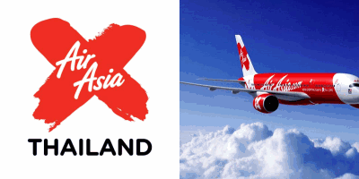
เที่ยวบินที่ XJ750 (ไม่มีบริการอาหารบนเครื่อง)

วันที่สอง เมืองฮาร์บิ้น - ลานสกีหิมะเมืองหย่าปู้ลี่ – OPTION A นั่งม้าลากเลื่อน – หมู่บ้านหิมะ - เขาป้างฉุย –
ถนนระเบียงหิมะ - OPTION B (DREAM HOME) – ถนนคนเดินแส่ยุ่นเจีย - พักในหมู่บ้านหิมะ
01.00 น. ถึง ท่าอากาศยานฮาร์บิ้น เมืองหลวงของมณฑลเฮยหลงเจียง ตั้งอยู่ทางทิศตะวันออกเฉียงเหนือสุดของประเทศ
จีน มีพรมแดนติดชายแดนรัสเซีย มีช่วงฤดูหนาวมากกว่าฤดูร้อนและเลื่องชื่อในฐานะเป็นเมืองน้ำแข็งมีการจัด เทศกาลฤดูหนาว การแข่งขันแกะสลักน้ำแข็ง
นำท่านเข้าที่พัก HOLIDAY INN EXPRESS HOTEL หรือเทียบเท่าระดับ 4 ดาว
----------------------------------------------------------------------------------------------------------------------------------------
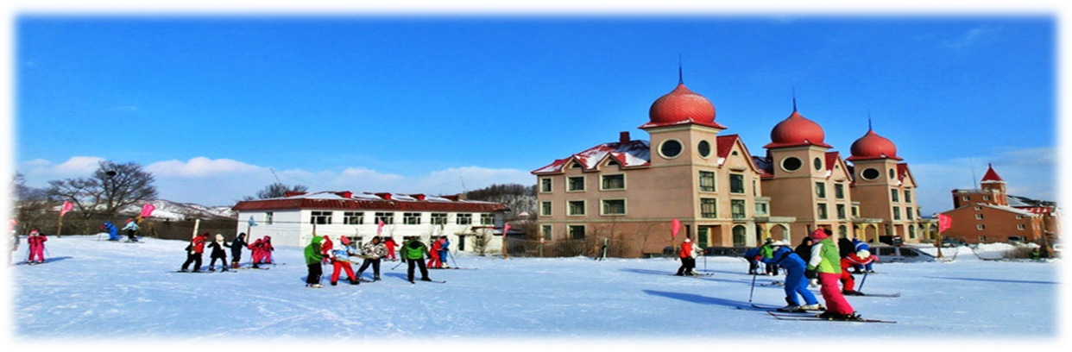
เช้า บริการอาหารเช้าที่โรงแรม (1)
นำท่านไป ซื้อเสื้อผ้าและอุปกรณ์กันหนาว ก่อนออกเดินทางสู่ ลานสกีหิมะเมืองหย่าปู้ลี่ ชมวิวทิวทัศน์ที่ปกคลุม ด้วยหิมะและน้ำแข็งตลอดเส้นทาง

12.00 น. บริการอาหารกลางวันที่ภัตตาคาร (2)

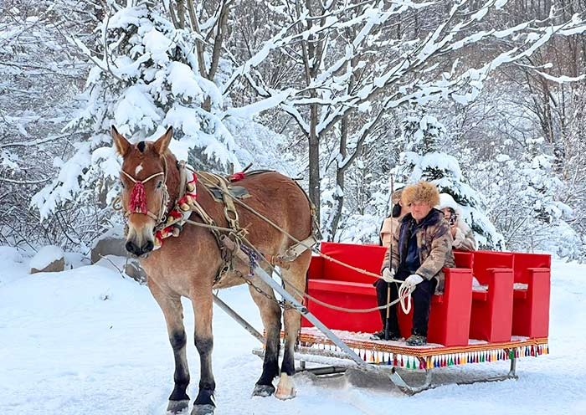
จากนั้นให้ท่านได้สนุกสนานกับกิจกรรม เลือกซื้อ OPTION A นั่งม้าลากเลื่อน (ไม่รวมค่านั่งม้าลากเลื่อน ท่านละ 200 หยวน) เป็นการเล่นสกีอีกแบบที่สนุกสนานมาก (นั่งได้ 4-5 ท่านต่อ 1 คัน) อิสระให้ท่านถ่ายรูปวิวหิมะสวยๆของลานสกีหิมะหย่าปู้ลี่
นำท่านเดินทางสู่ หมู่บ้านหิมะ CHINA SNOW TOWN เป็นหมู่บ้านที่มีหิมะปกคลุมขาวโพลนในช่วงหน้าหนาวหนาถึง 1 เมตร เป็นสถานที่ที่มีวิวทิวทัศน์สวยงาม เป็นหมู่บ้านที่บ้านแต่ละหลังสร้างคล้ายๆกัน (ใช้เวลาประมาณ 3 ชั่วโมง) ระหว่างทางผ่านชมทิวทัศน์ที่ขาวโพลนไปด้วยหิมะ นำท่านขึ้น เขาป้างฉุย ที่อยู่ในบริเวณหมู่บ้านหิมะ เดินขึ้นจุดชมทิวทัศน์ ถนนระเบียงหิมะ ทางเดินเป็นถนนสร้างด้วยไม้เป็นขั้นบันไดมีความยาว 3,200 เมตร เพื่อชมวิวมุมสูงของหมู่บ้านหิมะและถือเป็นจุดถ่ายรูปที่สวยที่สุดของหมู่บ้านหิมะ
------------------------------------------------------------------------------------------------------------------------
หรือเลือกซื้อ OPTION B (DREAM HOME)
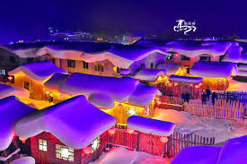
DREAM HOME สถานที่ท่องเที่ยวที่มีชื่อเสียง ซึ่งเป็นที่ถ่ายทำหนัง ละครและรายการต่างๆที่มีความงดงามมาก ที่นี่ท่านสามารถเห็นความหลากหลายของ "บ้านเห็ดหิมะ" ที่สวยงาม เป็นบ้านเล็กๆที่ติดกันความสูงเท่ากันหมด ตอนหิมะลงบนหลังคา ดูเหมือนดอกเห็ด จึงตั้งชื่อเห็ดหิมะ เป็นรูปทรงธรรมชาติของประติมากรรมหิมะ ณ ที่นี้ท่านสามารถชมความสวยงามของหมู่บ้าน ซึ่งเป็นหิมะที่ขาวและสะอาดที่สุด ถือว่าเป็นจุดเด่นที่สุดของหมู่บ้านแห่งนี้เลยทีเดียว (ไม่รวมค่าเข้าชมใน DREAM HOME ท่านละ 200 หยวน)
นำท่านเดินเล่นชมแสงสียามค่ำคืนบน ถนนคนเดินแส่ยุ่นเจีย ถนนสายหลักเพียงแห่งเดียวของหมู่บ้านหิมะ (Xue Xiang Ye Jing) ระยะทาง 500 เมตร ที่เต็มไปด้วยความหลากหลายของสินค้าท้องถิ่น ขนม ผลไม้แช่แข็ง และร้านอาหารต่างๆ อิสระให้ท่านได้ชมบรรยากาศอันสวยงาม และถ่ายรูปเก็บไว้เป็นที่ระลึก
(อิสระอาหารค่ำ เพื่อความสะดวกในการท่องเที่ยว)
นำท่านเข้าที่พัก XUE XIANG HOMESTAY ในหมู่บ้านหิมะ หรือเทียบเท่า
หมายเหตุ 1.หมู่บ้านหิมะ รถบัสไม่สามารถเข้าไปในหมู่บ้านได้และที่พักก็ไม่มีบริการพนักงานยกกระเป๋า ลูกค้าต้องหิ้วกระเป๋าไปเอง ดังนั้นลูกค้าควรมีกระเป๋าใบเล็กไปด้วย 1 ใบ
2.กรุณาจัดเตรียมเสื้อผ้าและของใช้ส่วนตัว เช่น ผ้าเช็ดตัว แปรงสีฟัน ยาสีฟัน แชมพู หมวกอาบน้ำ ใส่กระเป๋าใบเล็กเพื่อไปพักในหมู่บ้านหิมะ 1 คืน
3.ที่พักภายในหมู่บ้านหิมะจะไม่มีห้อง 3 เตียง กรณีที่เดินทางด้วยกัน 3 ท่าน จะต้องแยกไปพักห้องเดี่ยว ซึ่งมีค่าใช้จ่ายเพิ่ม
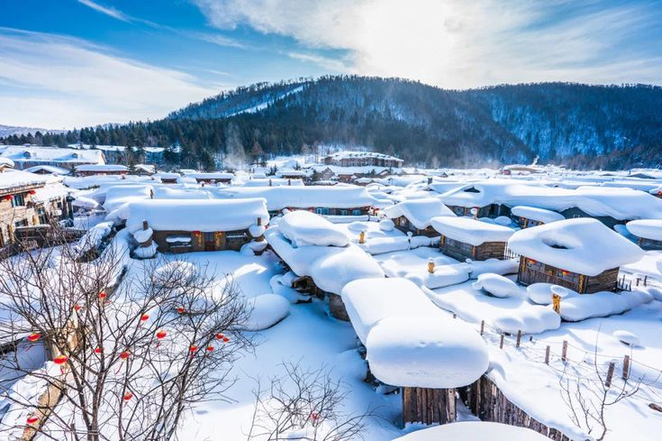
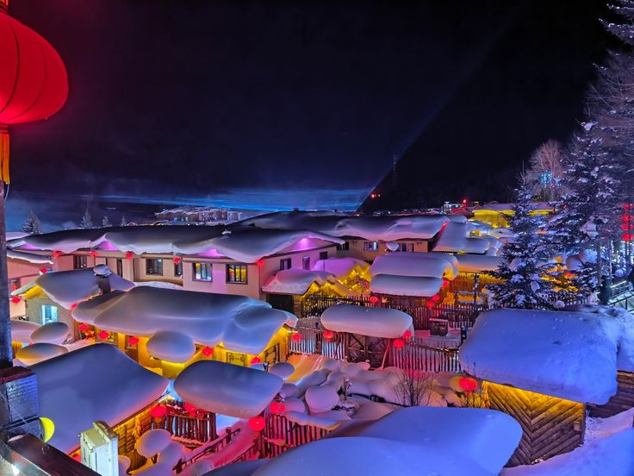

วันที่สาม หมู่บ้านหิมะ – พิพิธภัณฑ์หมู่บ้านหิมะ – ไปรษณีย์หมู่บ้านหิมะ - ภาพวาดหิมะสิบลี้ (รวมค่าเข้าชม) - OPTION C ขี่สโนโมบิว – พักเมืองมู่ตันเจียง
07.00 น. บริการอาหารเช้าที่โรงแรม (3)
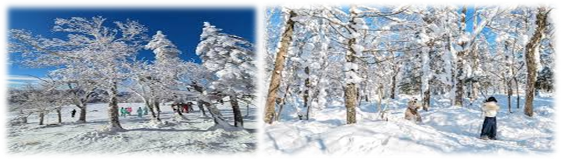
นำท่านชม พิพิธภัณฑ์หมู่บ้านหิมะ เป็นพิพิธภัณฑ์ที่จัดแสดงภาพถ่ายและเรื่องราวของเมืองหิมะ รวมทั้งเป็นสถานที่ศิลปะน้ำแข็งและหิมะในร่มที่ใหญ่ที่สุดในโลก ภายในห้องจัดแสดงวัสดุจากน้ำแข็งธรรมชาติและหิมะเทียม นำท่านชม ไปรษณีย์หมู่บ้านหิมะ ที่ทำการไปรษณีย์ในเทพนิยายที่มีเอกลักษณ์ที่สุดของจีน มีการทำงานปกติและเป็นจุดเช็คอินต้อนรับนักท่องเที่ยวผู้มาเยือน มีมุมถ่ายรูปสวยๆมากมายถ่ายภาพ นำท่านชม ภาพวาดหิมะสิบลี้ เกิดจากธรรมชาติที่ได้สรรสร้างไว้อย่างสวยงาม ช่วงฤดูหนาวอุณหภูมิเฉลี่ย -30 องศา ทำให้บริเวณนี้มีหิมะปกคลุมหนาแน่น สวรรค์ของการถ่ายรูปวิวหิมะ (รวมค่าเข้าชม ภาพวาดหิมะสิบลี้ แล้ว)
12.00 น. บริการอาหารกลางวันที่ภัตตาคาร (4)
เลือกซื้อ OPTION C ขี่สโนโมบิว
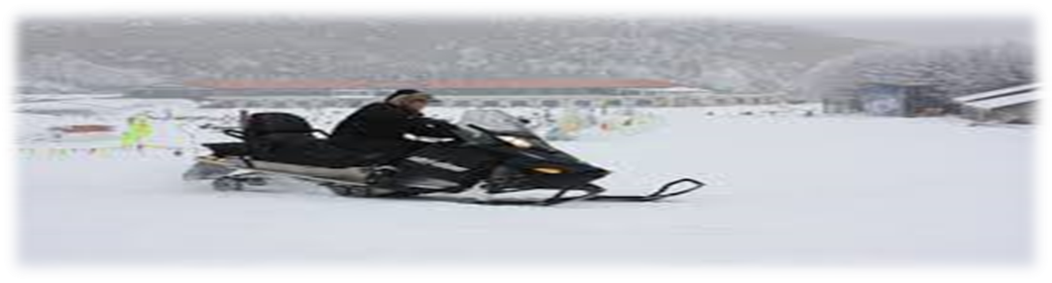
เพื่อให้ได้สัมผัสกับความเย็น และบรรยากาศ ที่ สวยงาม (ไม่รวมค่าขี่สโนโมบิว ราคาท่านละ 380 หยวน)
ได้เวลาอันสมควร นำท่านเดินทางสู่ เมืองมู่ตันเจียง (ใช้เวลาเดินทางประมาณ 3 ชั่วโมง) เป็นเมืองระดับจังหวัดทางตะวันออกเฉียงใต้ของมณฑลเฮยหลงเจียง ประเทศจีน ติดชายแดนรัสเซีย ขึ้นชื่อเรื่องความหนาวเย็นสุดขั้วและเป็นที่ตั้งของ "หมู่บ้านหิมะ" (China Snow Town) ที่มีหิมะหนาและสวยงามราวกับเทพนิยาย
19.00 น. บริการอาหารเย็นที่ภัตตาคาร (5)
นำท่านเข้าที่พัก เมืองมู่ตันเจียง MU DAN JUANG HOTEL หรือเทียบเท่าระดับ 4 ดาว

วันที่สี่ เมืองมู่ตันเจียง – หมู่บ้านเหิงเต้าเหอจื่อ –หมู่บ้านภาพวาด - ถนนคนเดินรัสเซีย – โรงรถไฟจีน –
เมืองฮาร์บิ้น
07.00 น. บริการอาหารเช้าที่โรงแรม (6)
นำท่านเดินทาง หมู่บ้านเหิงเต้าเหอจื่อ (ใช้เวลาเดินทางประมาณ 1 ชั่วโมง) เป็นเมืองโบราณสไตล์รัสเซียที่สวยงามและเงียบสงบ ตั้งอยู่ไม่ไกลจากฮาร์บิน มีจุดเด่นด้านสถาปัตยกรรมยุโรปยุคเก่าและประวัติศาสตร์รถไฟสายจีน-รัสเซีย บรรยากาศโรแมนติก โดยเฉพาะช่วงฤดูหนาวที่หิมะปกคลุม
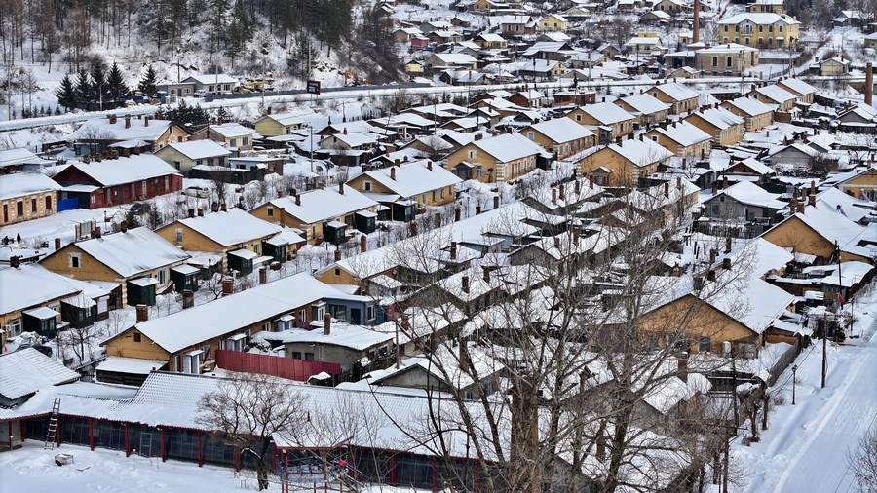
12.00 น. บริการอาหารกลางวันที่ภัตตาคาร (7)
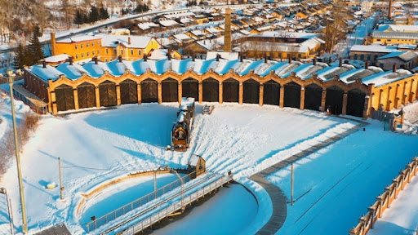
นำท่านชม หมู่บ้านภาพวาด ชมทิวทัศน์หิมะที่สวยงามราวกับภาพวาดพู่กันจีน เด่นด้วยป่าสนที่ปกคลุมด้วยหิมะหนาแน่น บรรยากาศเหมือนเทพนิยาย นำท่านชม ถนนคนเดินรัสเซีย ถนนสายหลักที่คงความสวยงามสไตล์รัสเซียแบบดั้งเดิม สองข้างทางเป็นบ้านไม้โบราณที่อนุรักษ์ไว้อย่างดี ให้บรรยากาศโรแมนติกเหมือนยุโรปย้อนยุค นำท่านชม โรงรถไฟจีน โรงรถไฟเก่าจีน-รัสเซีย (Hengdaohezi Locomotive Garage) หรือสถานีรถไฟเหิงเต้าเหอจื่อ เป็นโรงซ่อมบำรุงรถไฟรูปพัดที่เก่าแก่ สร้างขึ้นเมื่อประมาณปี ค.ศ. 1897 โดยชาวรัสเซียในยุคที่สร้างทางรถไฟสายตะวันออกของจีน (Chinese Eastern Railway) เพื่อเชื่อมต่อกับทางรถไฟสายทรานส์-ไซบีเรีย ที่นี่ถือเป็นสถาปัตยกรรมอุตสาหกรรมในยุคต้นศตวรรษที่ 20 ที่ยังมีสภาพสมบูรณ์และเป็นสถานที่ท่องเที่ยวทางประวัติศาสตร์ที่สำคัญที่สุดแห่งหนึ่งในพื้นที่ โดยตัวโรงรถไฟมีลักษณะการออกแบบสไตล์รัสเซียที่โดดเด่นนิยม
นำท่านเดินทางกลับ เมืองฮาร์บิ้น (ใช้เวลาเดินทางประมาณ 3-4 ชั่วโมง) เป็นเมืองหลวงของมณฑลเฮย์หลงเจียง ทางตะวันออกเฉียงเหนือของ สาธารณรัฐประชาชนจีน ตั้งอยู่ทางฝั่งใต้ของแม่น้ำซงหัว เป็นเมืองอุตสาหกรรมที่กำลังเติบโต และยังเป็นศูนย์กลางทางด้านการปกครอง เศรษฐกิจ วิทยาศาสตร์ วัฒนธรรม และการสื่อสารคมนาคมของภาคตะวันออกเฉียงเหนือของจีน จึงถือได้ว่าเป็นเมืองสำคัญเมืองหนึ่งของจีนและของเอเชียด้านตะวันออกเฉียงเหนือ
19.00 น. บริการอาหารเย็นที่ภัตตาคาร (8)
นำท่านเข้าที่พัก HOLIDAY INN EXPRESS HOTEL หรือเทียบเท่าระดับ 4 ดาว

วันที่ห้า เมืองฮาร์บิ้น – นั่งกระเช้า - หมู่บ้านรัสเซีย – เทศกาลแกะสลักหิมะและน้ำแข็งแห่งเมืองฮาร์บิน
07.00 น. บริการอาหารเช้าที่โรงแรม (9)
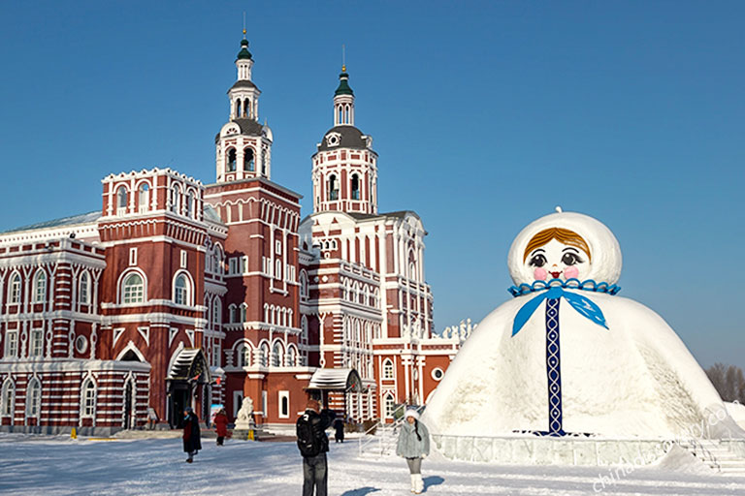
จากนั้นนำท่าน นั่งกระเช้าข้าม แม่น้ำซงฮว่า (Songhua River) ที่กลายเป็นน้ำแข็งในฤดูหนาว มองเห็นวิวเมืองฮาร์บินจากมุมสูง และเห็นผู้คนที่เล่นกิจกรรมบนน้ำแข็งด้านล่าง เพื่อเดินทางสู่ หมู่บ้านรัสเซีย โดดเด่นด้วยสถาปัตยกรรมรัสเซียยุคเก่า โบสถ์เซนต์นิโคลัสจำลอง และคฤหาสน์โบราณ บรรยากาศโรแมนติก
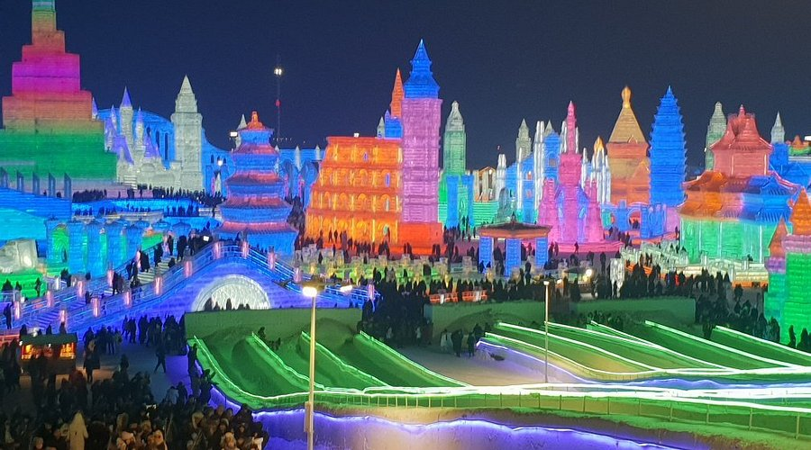
12.00 น. บริการอาหารกลางวันที่ภัตตาคาร (10) พิเศษ เมนู สุกี้หม้อไฟ
นำท่านชมความยิ่งใหญ่ของงานฤดูหนาวระดับโลก เทศกาลแกะสลักหิมะและน้ำแข็งแห่งเมืองฮาร์บิน ที่ใหญ่ที่สุดในโลก Harbin International Ice and Snow Festival ซึ่งใน 1 ปีจะจัดขึ้นเพียงครั้งเดียวเท่านั้นถ่ายรูปกับประติมากรรมน้ำแข็งสุดอลังการที่ถูกแกะสลักโดยช่างฝีมือดีจากทั่วทุกมุมโลก โดยนำก้อนน้ำแข็งหลายหมื่นก้อนมาแกะสลักเพื่อประกอบเป็นรูปร่างต่างๆ จนกลายเป็นเมืองที่เหมือนหลุดออกมาจากเทพนิยาย มีปราสาทขนาดใหญ่สวยงามตระการตา ยามค่ำคืนจะเปิดไฟสีสันสวยงาม นอกจากถ่ายรูปสวยๆ ยังมีกิจกรรมอื่นๆ ที่น่าสนใจมากมาย เช่น นั่งรถม้าเที่ยวชมรอบๆ การเล่นสไลด์เดอร์น้ำแข็ง การเล่นกระดานลื่นน้ำแข็ง ถอดเสื้อผ้าว่ายน้ำในสระน้ำท่ามกลางอากาศติดลบมากกว่า -20 องศา การเล่นไอซ์สเกต การเดินเข้าชมถ้ำน้ำแข็ง เป็นต้น
(หมายเหตุ : เทศกาลแกะสลักหิมะ และน้ำแข็งแห่งเมืองฮาร์บิน ในแต่ละปีการแกะสลักรูปแบบอาจจะแตกต่างกันออกไป จะเริ่มเข้าชมได้ตั้งแต่ช่วงการเตรียมงาน หรือจนกว่าหิมะจะละลาย)
(อิสระอาหารค่ำ เพื่อความสะดวกในการท่องเที่ยว)
นำท่านเข้าที่พัก HOLIDAY INN EXPRESS HOTEL หรือเทียบเท่าระดับ 4 ดาว
วันที่หก ตุ๊กตาหิมะยักษ์ – โบสถ์เซนต์โซเฟีย – แม่น้ำซงฮัวเจียง – สะพานเหล็กปิ่นโจว – อนุสาวรีย์ฝั่งหง – ถนนจงหยาง - ช้อปปิ้ง POP MART - ท่าอากาศยานฮาร์บิ้น
07.00 น. บริการอาหารเช้าที่โรงแรม (11)
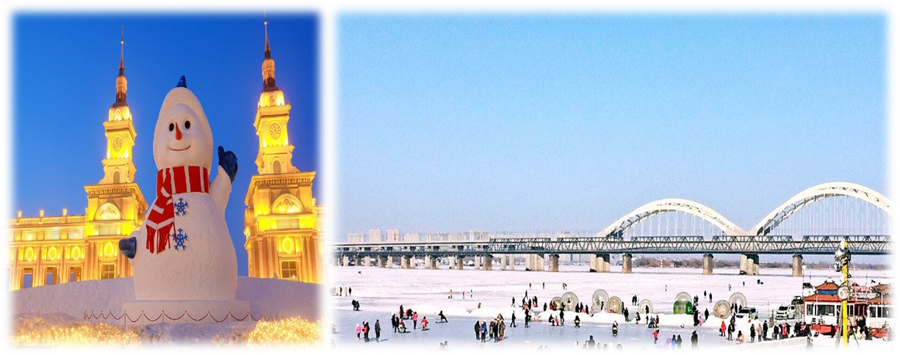
นำท่านชม รูปปั้นตุ๊กตาหิมะยักษ์ ตุ๊กตาหิมะยักษ์ที่มีความสูงกว่า 15 เมตร จากนั้นนำชม โบสถ์เซนต์โซเฟีย (ถ่ายรูปจากด้านนอก) เป็น 1 ในโบสถ์คริสต์ 17 แห่ง ซึ่งแสดงถึงวัฒนธรรมรัสเซียที่ได้เข้ามามีอิทธิพลในฮาร์บิ้น โบสถ์โซเฟียเป็นโบสถ์นิกายออร์โธด็อกซ์ ที่สร้างขึ้นในปี ค.ศ 1907 ซึ่งแสดงถึงวัฒนธรรมรัสเซียที่ได้เข้ามามีอิทธิพลในฮาร์บิ้น จากนั้นนำชม แม่น้ำซงฮัวเจียง แม่น้ำสายใหญ่ที่สุดของมณฑลเฮยหลงเจียงที่ไหลผ่านกลางเมืองฮาร์บิ้น ชมวิวทิวทัศน์ของแม่น้ำที่เป็นน้ำแข็ง ชม สะพานเหล็กปิ่นโจว เป็นสะพานใช้ในการขนส่งข้ามแม่น้ำซงฮัวเจียง มีการวางกระจกไว้ริมทางเดินทั้งสองข้าง ให้ความรู้สึกราวกับการเดินบนสะพานแก้ว
นำท่านถ่ายรูปกับ อนุสาวรีย์ฝั่งหง เป็นอนุสาวรีย์ที่สร้างขึ้นเพื่อรำลึกถึงความสมัครสมานสามัคคีของชาวเมืองฮาร์บิน ที่พยายามต่อสู้กับอุทกภัยครั้งใหญ่เมื่อปี ค.ศ.1957 ตั้งอยู่บริเวณริมฝั่งของแม่น้ำซงฮวาเจียง ตรงใจกลางสวนสาธารณะสตาลิน
12.00 น. บริการอาหารกลางวันที่ภัตตาคาร (12) พิเศษ เมนู BBQ+HOTPOT
นำท่านอิสระช้อปปิ้งที่ ถนนจงหยาง ถนนคนเดินที่เหมือนหลุดไปเดินเล่นอยู่รัสเซีย เพราะสองข้างทางเป็นตึกสถาปัตยกรรมสไตล์ยุโรปโบราณ แถมร้านอาหารหรือร้านค้าขายของที่ระลึกต่างๆ ส่วนใหญ่ก็เป็นสินค้าจากรัสเซียตัวถนนมีความยาวกว่า 1.5 กิโลเมตร เดินเล่นช้อปปิ้งกันได้เพลินๆ พอตกดึกมีการเปิดไฟสว่างไสว สวยงามเพิ่มความโรแมนติกอีกด้วย ให้ท่านอิสระช็อปปิ้ง ณ ร้าน POP MART ศูนย์รวม ART TOY สุดน่ารัก ที่เป็นกระแสอยู่ในขณะนี้ เลือกซื้อกล่องสุ่มหลากหลายรุ่นไม่ว่าจะเป็น ลาบูบู้ มอลลี่ และอีกมากมาย ให้ท่านได้เลือกอย่างจุใจ
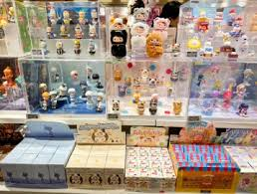
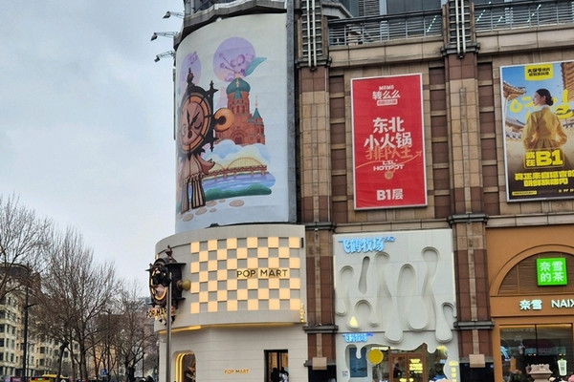
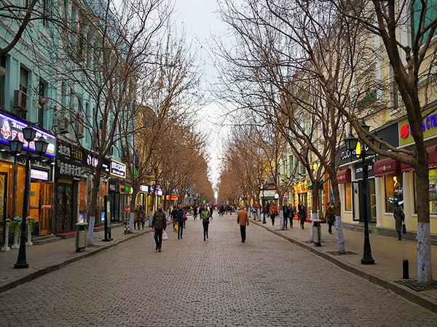
19.00 น. บริการอาหารเย็นที่ภัตตาคาร (13)
ได้เวลาอันสมควร นำท่านเดินทางสู่ ท่าอากาศยานฮาร์บิ้น
วันที่เจ็ด ท่าอากาศยานฮาร์บิ้น – สนามบินดอนเมือง
02.15 น. ออกเดินทางสู่ กรุงทพฯ โดยสายการบิน ไทยแอร์เอเชีย เอกซ์ (THAI AIR ASIA X) เที่ยวบินที่ XJ751
(ไม่มีบริการอาหารบนเครื่อง)
07.05 น. เดินทางกลับถึง สนามบินดอนเมือง โดยสวัสดิภาพ
-------------------------------------------------------------------------------------------------------------------------------------------------------------------------------------------------------------------------------------------------------------------------------------------------------
บริษัทขอสงวนสิทธิ์ : รายการทัวร์สามารถเปลี่ยนแปลงได้ตามความเหมาะสม เนื่องจากสภาวะอากาศ, การเมือง, สายการบิน เป็นต้น โดยมิต้องแจ้งให้ทราบล่วงหน้า จึงขอสงวนสิทธิ์ในการปรับเปลี่ยนเวลาท่องเที่ยวตามสถานที่ในโปรแกรมการเดินทาง
**สำคัญ**สำเนาหน้าพาสปอร์ตผู้เดินทาง (จะต้องมีอายุเหลือมากกว่า 6 เดือน หรือ 180 วัน ก่อนหมดอายุนับจากวันเดินทางไป-กลับ) **กรุณาตรวจสอบก่อนส่งให้บริษัทมิฉะนั้นทางบริษัทจะไม่รับผิดชอบกรณีพาสปอร์ตหมดอายุ ** กรุณาส่งพร้อมพร้อมหลักฐานการโอนเงินมัดจำ

เงื่อนไขการให้บริการ
- กรุณาทําการจองล่วงหน้าก่อนเดินทางอย่างน้อย 45 วัน พร้อมชําระเงินมัดจํา ท่านละ 20,000 บาท/ท่าน และชําระส่วนที่เหลือ 30 วัน ก่อนการเดินทาง กรณีวันเดินทางน้อยกว่า 30 วัน หรือ ราคาทัวร์พิเศษต้องชําระค่าทัวร์เต็มจํานวน 100% เท่านั้น
- คณะผู้เดินทางจำนวน 20 ท่านขึ้นไปจึงออกเดินทาง ในกรณีที่มีผู้เดินทางไม่ถึง 20 ท่าน ขอสงวนสิทธิ์เลื่อนวันเดินทาง หรือ ยกเลิกการเดินทาง โดยทางบริษัทจะแจ้งให้ท่านทราบล่วงหน้า 10 วันก่อนการเดินทาง
- กรณีเลื่อน หรือยกเลิกการออกเดินทาง โดยทางบริษัทจะทำการแจ้งให้ท่านทราบล่วงหน้าก่อนการเดินทาง 15 วัน
หรือขอสงวนสิทธิในการปรับราคาค่าบริการเพิ่ม กรณีที่มีผู้เดินทางไม่ถึงตามจํานวนที่กําหนด ทางบริษัทฯ ขอสงวนสิทธิ์ในการเลื่อนการเดินทาง หรือเปลี่ยนแปลงอัตราค่าบริการ (ปรับราคาเพิ่มขึ้น เพื่อให้คณะได้ออกเดินทาง ตามความต้องการ) โดยทางบริษัทจะทำการแจ้งให้ท่านทราบก่อนล่วงหน้า
- ท่านที่ต้องออกบัตรโดยสารภายในประเทศ (ตั๋วเครื่องบิน, รถทัวร์, รถไฟ) กรุณาติดต่อเจ้าหน้าที่ของบริษัทฯ ก่อนทุก
ครั้ง มิฉะนั้นทางบริษัทจะไม่รับผิดชอบใดๆ ทั้งสิ้น เนื่องจากสายการบินอาจมีการปรับเปลี่ยนไฟล์ท หรือ เวลาบิน โดยไม่แจ้งให้ทราบล่วงหน้า
- เงื่อนไขกรมธรรม์เป็นไปตามเงื่อนไขของบริษัทฯประกันเป็นผู้พิจารณา
- หากมีสถานที่หรือร้านค้าที่ไม่สามารถเปิดให้บริการได้ภายหลัง โปรแกรมอาจมีการเปลี่ยนแปลงได้ตามความเหมาะสม โดยไม่แจ้งให้ทราบล่วงหน้า โดยส่วนนี้ทางบริษัทจะคำนึงถึงประโยชน์ของลูกค้าเป็นสำคัญ หากกรณีที่จำเป็นจะต้องมีค่าใช้จ่ายเพิ่ม ทางบริษัทจะแจ้งให้ทราบล่วงหน้า
- กรณีพัก 3 ท่าน/ห้อง ทางโรงแรมจะทำการเสริมเตียงให้เท่านั้น การเสริมเตียงจะขึ้นอยู่กับนโยบายของโรงแรมนั้นๆ (บางโรงแรมใช้เตียง SGL ในการเสริมเตียง บางโรงแรมจะใช้ฟูกในการเสริมเตียง) กรณีที่ห้อง TRP เต็ม ทางบริษัทอาจจะต้องปรับไปนอนห้องพักสำหรับ 1 ท่าน 1 ห้องและสำหรับ 2 ท่าน 1 ห้อง โดยท่านจะต้องชำระค่าห้องพักเดี่ยว
- โปรแกรมอาจมีการเปลี่ยนแปลงได้ตามความเหมาะสม โดยไม่ต้องแจ้งให้ทราบล่วงหน้า
อัตราค่าบริการนี้รวม
- ค่าบัตรโดยสารโดยเครื่องบิน (ตั๋ว) ไป และ กลับพร้อมคณะ ชั้นประหยัด (ECONOMY CLASS) รวมถึงค่าภาษีสนามบินและค่าภาษีน้ำมันทุกแห่ง กรณีต้องการอัพเกรด UPGRADE ใช้วีลแชร์ (WHEEL CHAIR) หรือ เปลี่ยนแปลงบัตรโดยสาร ไม่ว่าเที่ยวใด เที่ยวหนึ่ง กรุณาติดต่อเจ้าหน้าที่เป็นกรณีพิเศษ ทางบริษัทของสงวนสิทธิ์ในการเรียกเก็บค่าใช้จ่ายตามจริงที่เกิดขึ้นกับผู้เดินทาง
- ค่าธรรมเนียมน้ำหนักกระเป๋าสำหรับโหลดใต้ท้องเครื่อง ไม่เกิน 30 ก.ก. (ไม่จำกัดจำนวนชิ้นแ รวมกันไม่เกิน 30 กิโลกรัม และไม่กำหนดขนาดของกระเป๋าเดินทาง) และถือขึ้นเครื่องบินได้น้ำหนักไม่เกิน 7 ก.ก.ต่อท่าน (ตามเงื่อนไขของสายการบิน)
- ค่ารถรับ-ส่ง นำเที่ยวตลอดทริป
- รวมรถรับ - ส่ง สนามบิน (ไม่สามารถรีฟันหรือคืนเงิน เนื่องจากเป็นบริการพิเศษ)
- ค่าอาหารตามมื้อที่ระบุในรายการ
- ค่าประกันอุบัติเหตุระหว่างเดินทางตามกรมธรรม์ วงเงินค่ารักษา 500,000.- / เสียชีวิต 1,000,000.- บาท (ตามเงื่อนไขกรมธรรม์ประกันอุบัติเหตุแบบกลุ่ม)
- ค่าไกด์ ค่าเข้าชม และ ค่ายานพาหนะทุกชนิด ตามที่ระบุไว้ในรายการทัวร์ข้างต้น เจ้าหน้าที่บริษัท ฯ คอยอำนวย ความสะดวกตลอดการเดินทาง
- ค่าโรงแรมที่พัก ห้องละ 2-3 ท่าน กรณีห้องพักในเมืองที่ระบุไว้ในโปรแกรมมีเทศกาลวันหยุด มีงานแฟร์ต่างๆ บริษัทขอจัดที่พักในเมืองใกล้เคียงแทน

อัตราค่าบริการนี้ไม่รวม
- ค่าวีซ่าสำหรับคนต่างชาติ (คนไทยไม่ใช้วีซ่า)
- ค่าทิปไกด์ท้องถิ่นและคนขับรถรวมถึงหัวหน้าทัวร์ (ไทย) ท่านละ 3,000 บาท/ตลอดการเดินทาง/ต่อท่าน (ชำระเป็นเงินสดที่สนามบินในวันเดินทาง)
- ค่าใช้จ่ายส่วนตัวนอกเหนือจากรายการที่ระบุ เช่น ค่าทำหนังสือเดินทาง ค่าโทรศัพท์ ค่าโทรศัพท์ทางไกล ค่าอินเตอร์เน็ต ค่าซักรีด มินิบาร์ในห้อง
- VAT 7% และภาษีหัก ณ ที่จ่าย 3% กรณีต้องการออกใบเสร็จรับเงินในนามบริษัท

เงื่อนไขการแจ้งยกเลิกการเดินทาง
กรณียกเลิก : (จอยกรุ๊ป)
- ยกเลิกก่อนการเดินทาง 45 วัน บริษัทฯ จะคืนเงินค่ามัดจำให้ทั้งหมด โดยหักค่าใช้จ่ายที่เกิดขึ้นจริง ยกเว้นในกรณีวันหยุดเทศกาล, วันหยุดนักขัตฤกษ์ ยกเลิกก่อนการเดินทาง 60 วัน จะคืนเงินค่ามัดจำให้ทั้งหมด โดยหักค่าใช้จ่ายที่เกิดขึ้นจริง
- ยกเลิกน้อยกว่า 45 วัน ก่อนการเดินทาง หักค่าทัวร์ 50% จากราคาขาย และยึดเงินมัดจำทั้งหมดไม่ว่ากรณีใด ๆ ทั้งสิ้น
- ยกเลิกน้อยกว่า 30 วัน ก่อนการเดินทาง บริษัทฯ ขอสงวนสิทธิ์เก็บเงินค่าทัวร์ทั้งหมดไม่ว่ากรณีใด ๆ ทั้งสิ้น
กรณียกเลิก : (ตัดกรุ๊ป)
- ยกเลิกหรือเลื่อนการเดินทางต้องทำก่อนการเดินทาง 60 วัน บริษัทฯ จะคืนเงินค่ามัดจำให้ทั้งหมด ยกเว้นในกรณีวันหยุดเทศกาล,วันหยุดนักขัตฤกษ์ ทางบริษัทฯขอสงวนสิทธิ์ยึดเงินมัดจำโดยไม่มีเงื่อนไขใดๆทั้งสิ้น
- ยกเลิกการเดินทางภายใน 60 วัน ทางบริษัทฯขอสงวนสิทธิ์ยึดเงินมัดจำโดยไม่มีเงื่อนไขใดๆทั้งสิ้น
- ยกเลิกการเดินทางหลังชำระเต็มจำนวน ทางบริษัทฯขอสงวนสิทธิ์เก็บเงินค่าทัวร์ทั้งหมดโดยไม่มีเงื่อนไขใดๆทั้งสิ้น
กรณีเจ็บป่วย :
- กรณีเจ็บป่วย จนไม่สามารถเดินทางได้ ซึ่งจะต้องมีใบรับรองแพทย์จากโรงพยาบาลรับรอง บริษัทฯจะทำการเลื่อนการเดินทางของท่านไปยังคณะต่อไป แต่ทั้งนี้ท่านจะต้องเสียค่าใช้จ่ายที่ไม่สามารถยกเลิกหรือเลื่อนการเดินทางได้ตามความเป็นจริง
- ในกรณีเจ็บป่วยกะทันหันก่อนล่วงหน้าเพียง 7 วันทำการ ทางบริษัทฯ ขอสงวนสิทธิ์ในการคืนเงินทุกกรณี

เงื่อนไขและข้อควรทราบอื่นๆ ที่ท่านควรทราบ
- กรุณาอ่านศึกษารายละเอียดทั้งหมดก่อนทำการจอง เพื่อความถูกต้องและความเข้าใจตรงกันระหว่างท่านลูกค้าและบริษัทฯ และเมื่อท่านตกลงชำระเงินมัดจำหรือค่าทัวร์ทั้งหมดกับทางบริษัทฯ แล้ว ทางบริษัทฯ จะถือว่าท่านได้ยอมรับเงื่อนไขข้อตกลงต่างๆ ทั้งหมด
- โปรแกรมอาจเปลี่ยนแปลงได้ตามความเหมาะสม โดยถือประโยชน์ลูกค้าเป็นสำคัญ
- ขอสงวนสิทธิ์การเก็บค่าน้ำมันและภาษีสนามบินทุกแห่งเพิ่ม หากสายการบินมีการปรับขึ้นก่อนวันเดินทาง
- บริษัทฯ ขอสงวนสิทธิ์ในการเปลี่ยนเที่ยวบิน โดยมิต้องแจ้งให้ทราบล่วงหน้าอันเนื่องจากสาเหตุต่างๆ
- บริษัทฯ จะไม่รับผิดชอบใดๆ ทั้งสิ้น หากเกิดกรณีความล่าช้าจากสายการบิน, การยกเลิกบิน, การประท้วง, การนัดหยุดงาน, การก่อการจลาจล, ภัยธรรมชาติ, การนาสิ่งของผิดกฎหมาย ซึ่งอยู่นอกเหนือความรับผิดชอบของบริษัทฯ
- บริษัทฯ จะไม่รับผิดชอบใดๆ ทั้งสิ้น หากเกิดสิ่งของสูญหาย อันเนื่องเกิดจากความประมาทของท่าน, เกิดจากการโจรกรรม และ อุบัติเหตุจากความประมาทของนักท่องเที่ยวเอง
- เมื่อท่านตกลงชำระเงินมัดจำหรือค่าทัวร์ทั้งหมดกับทางบริษัทฯ แล้ว ทางบริษัทฯ จะถือว่าท่านได้ยอมรับเงื่อนไขข้อตกลงต่างๆ ทั้งหมด
- รายการนี้เป็นเพียงข้อเสนอที่ต้องได้รับการยืนยันจากบริษัทฯอีกครั้งหนึ่งหลังจากได้สำรองโรงแรมที่พักในต่างประเทศเรียบร้อยแล้ว โดยโรงแรมจัดในระดับใกล้เคียงกัน ซึ่งอาจจะปรับเปลี่ยนตามที่ระบุในโปรแกรม
- การจัดการเรื่องห้องพัก เป็นสิทธิของโรงแรมในการจัดห้องให้กับกรุ๊ปที่เข้าพัก โดยมีห้องพักสำหรับผู้สูบบุหรี่ / ปลอดบุหรี่ได้ โดยอาจจะขอเปลี่ยนห้องได้ตามความประสงค์ของผู้ที่พัก ทั้งนี้ขึ้นอยู่กับความพร้อมให้บริการของโรงแรม และไม่สามารถรับประกันได้
- กรณีผู้เดินทางต้องการความช่วยเหลือเป็นพิเศษ อาทิเช่น ใช้วิวแชร์ กรุณาแจ้งบริษัทฯ อย่างน้อย 7 วันก่อนการเดินทาง มิฉะนั้น บริษัทฯไม่สามารถจัดการได้ล่วงหน้าได้
- มัคคุเทศก์ พนักงานและตัวแทนของผู้จัด ไม่มีสิทธิในการให้คำสัญญาใด ๆ ทั้งสิ้นแทนผู้จัด นอกจากมีเอกสารลงนามโดยผู้มีอำนาจของผู้จัดกำกับเท่านั้น
- ผู้จัดจะไม่รับผิดชอบและไม่สามารถคืนค่าใช้จ่ายต่างๆ ได้เนื่องจากเป็นการเหมาจ่ายกับตัวแทนต่างๆ ในกรณีที่ผู้เดินทางไม่ผ่านการพิจารณาในการตรวจคนเข้าเมือง-ออกเมือง ไม่ว่าจะเป็นกองตรวจคนเข้าเมืองหรือกรมแรงงาน
ของทุกประเทศในรายการท่องเที่ยว อันเนื่องมาจากการกระทำที่ส่อไปในทางผิดกฎหมาย การหลบหนี เข้าออกเมือง เอกสารเดินทางไม่ถูกต้อง หรือ การถูกปฏิเสธในกรณีอื่น ๆ
- กรณีที่ท่านต้องออกตั๋วภายใน เช่น (ตั๋วเครื่องบิน, ตั๋วรถทัวร์, ตั๋วรถไฟ) กรุณาสอบถามที่เจ้าหน้าที่ทุก ครั้งก่อนทำการออกตั๋ว เนื่องจากสายการบินอาจมีการปรับเปลี่ยนไฟล์ทบิน หรือเวลาบิน โดยไม่ได้แจ้งให้ทราบล่วงหน้า ทางบริษัทฯ จะไม่รับผิดชอบใด ๆ ในกรณี ถ้าท่านออกตั๋วภายในโดยไม่แจ้งให้ทราบและหากไฟล์ทบินมีการปรับเปลี่ยนเวลาบินเพราะถือว่าท่านยอมรับในเงื่อนไขดังกล่าว
- กรณีใช้หนังสือเดินทางราชการ (เล่มน้ำเงิน) เดินทางเพื่อการท่องเที่ยวกับคณะทัวร์ หากท่านถูกปฏิเสธในการเข้า –
ออกประเทศใด ๆ ก็ตาม ทางบริษัทฯ ขอสงวนสิทธิ์ไม่คืนค่าทัวร์และรับผิดชอบใด ๆ ทั้งสิ้น

